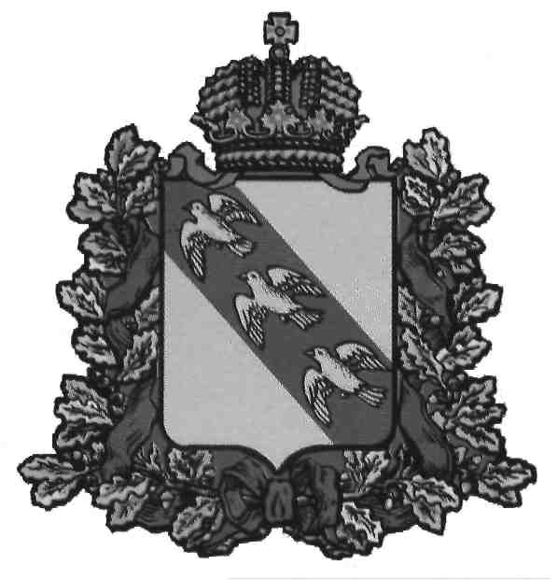

ПРЕДСТАВИТЕЛЬНОЕ СОБРАНИЕ

КОРЕНЕВСКОГО РАЙОНА КУРСКОЙ ОБЛАСТИ

Р Е Ш Е Н И Е

от 26.09.2023г. № 5

Курская область, 307410, пос. Коренево

Об избрании Главы Кореневского района Курской области

На основании протокола № 3 от 26.09.2023 г. составленного счетной комиссией об итогах голосования по выборам Главы Кореневского района Курской области, в соответствии с п.2 ст.23 Устава муниципального района «Кореневский район» Курской области, Представительное Собрание Кореневского района Курской области РЕШИЛО:

1. Считать Дегтяреву Марину Вячеславну избранной Главой Кореневского района Курской области.

2. Настоящее решение вступает в силу со дня его принятия, подлежит опубликованию в газете «Голос района» и размещению на официальном сайте муниципального района «Кореневский район» Курской области в информационно-телекоммуникационной сети «Интернет».

Председатель Представительного Собрания

Кореневского района Курской области Т. Новикова

Глава Кореневского района

Курской области М. Дегтярева